Weekoverzicht 21 april tot en met 27 april
Dinsdag 21 april
1B + 1C: Blok 9 les 14 p. 67 nr 3, p. 68 helemaal

1A: Werkblad Blok 9 les 14

WO | https://www.wiskanjerfilmpjes.be/moovs/de-dagen-van-de-week/

Zie apart blad

Woensdag 22 april
1B + 1C: Blok 9 les 15 p. 69

1A: Werkblad: splitsen altijd met 10

WO | Veilig naar school  https://www.youtube.com/watch?v=CRfkJiDP5Cw

Zie apart blad
Donderdag 23 april
Blok 9 les 16: de helft en het dubbel filmpjes:
- https://www.wiskanjerfilmpjes.be/moovs/de-helft-en-het-dubbel/
- Zie filmpje over de helft en het dubbel bij taken op Bingel.

WO | Veilig naar school  https://www.youtube.com/watch?v=CRfkJiDP5Cw

Zie apart blad

Vrijdag 24 april
Blok 9 les 17: de meter filmpjes
- https://www.wiskanjerfilmpjes.be/moovs/meten-met-een-meter/
- https://www.xnapda.be/filmpjes/1ste-leerjaar/de-meter

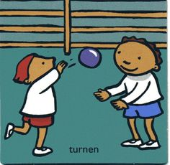  LO | Bewegen in je kot: kies maar een oefening uit die je leuk vindt  https://padlet.com/jufkatleenmeesterbram/bewegenistop

Zie apart blad

Maandag 27 april
Blok 9 les 18: TE – TE filmpje
- https://www.wiskanjerfilmpjes.be/moovs/aftrekken-tot-20-type-te-te-e/
- Zie werkblad TE - TE

LO | Bewegen in je kot: kies maar een oefening uit die je leuk vindt  https://padlet.com/jufkatleenmeesterbram/bewegenistop

Zie apart blad

